**Especificación de Caso de Uso del Sistema**

|  |  |
| --- | --- |
| Identificación del Caso de Uso del Sistema | |
|  |  |
| Sistema: | |  |  |  |  |  |  |  |  |  | | --- | --- | --- | --- | --- | --- | --- | --- | --- | |  | Summit V |  | SAP |  | MAPICS |  | Extranet | | |  | Datamart |  | PAR |  | ARIAL |  | | | | X | Otros |  | | | | | | |
|  |  |
| Código - Descripción: | SOLUCION KIOSKO - VERSION 2 (MOVIL / WEB) |
| Alcance: | |  |  |  |  |  |  |  |  | | --- | --- | --- | --- | --- | --- | --- | --- | |  | Local |  |  | X | Corporativo |  |  | | De ser local, especificar el(los) país(es) involucrado(s): | | | | | | | | |
| Complejidad[1]:  Palabras claves: | |  |  |  |  |  |  |  |  | | --- | --- | --- | --- | --- | --- | --- | --- | |  | [1] Muy baja |  | [2] Baja | X | [3] Media |  | [4] Alta | |  | [5] Compleja |  | [6] Muy compleja |  |  |  | |   Colecciones, contenido |
|  | |
|  | |
|  |  |

1. Tabla de Contenidos

1 Tabla de Contenidos 2

2 Control del documento 3

2.1 Versiones 3

2.2 Aprobaciones 3

3 Glosario de términos 4

4 Especificación de Casos de Uso del Sistema (CUS) 5

4.1 Kiosko Móvil 5

4.1.1 CUM-001 Autenticar usuario 5

4.1.2 CUM-002 Sincronizar datos 8

4.1.3 CUM-003 Visualizar archivos 10

4.1.4 CUM-004 Descargar archivos 15

4.1.5 CUM-005 Eliminar archivos 17

4.1.6 CUM-006 Mostrar notificación 19

4.1.7 CUM-007 Enviar métricas 22

4.1.8 CUM-008 Permitir uso de red móvil en descargas 24

4.1.9 CUM-009 Cerrar sesión 26

4.2 Administrador Web 27

4.2.1 CUW-001 Iniciar sesión 27

4.2.2 CUW-002 Configurar tamaño de Carga y Descarga 30

4.2.3 CUW-003 Gestionar Colecciones 33

4.2.4 CUW-004 Gestionar Archivos 39

4.2.5 CUW-005 Publicar Archivos 45

4.2.6 CUW-006 Mover Archivos 48

4.2.7 CUW-007 Enviar Notificaciones 50

4 Constancia de aprobaciones al documento 53

1. Control del documento

2.1 Versiones

| Número de versión[2] | Fecha | Autor | Identificador del requerimiento[3] | Resumen de cambios |
| --- | --- | --- | --- | --- |
| 1.2.0 | 22/04/2015 | Rey Castañeda / Lennin Dávila | N/A | 1ra versión de requerimientos Kiosko V2 |
| 1.2.1 | 27/04/2015 | Rey Castañeda / Lennin Dávila | Correcciones indicadas por Giuseppe Albatrino | Se agregó sección glosario de términos.  Todas las secciones con observaciones. |
| 1.2.2 | 29/04/2015 | Rey Castañeda / Lennin Dávila | Se agregó más detalle a la especificación | Modificación de todas las especificaciones de CU para incluir más detalle. |
| 1.2.3 | 05/05/2015 | Rey Castañeda / Lennin Dávila | Correcciones | Modificación de todas las secciones. |

2.2 Aprobaciones[4]

| Nombre | Título / rol |
| --- | --- |
| TBD | Usuario(s) responsable(s) |
| Giuseppe Albatrino | Analista del Negocio asignado |

1. Glosario de términos

| Termino Usado | Equivalencia |
| --- | --- |
| Log | Bitácora |
| Colección | Folder, Carpeta, Agrupación. Una colección contiene o puede contener varias colecciones y/o archivos. Es el conjunto formado por archivos y otras colecciones. |
| Archivo | Elemento o documento. Puede ser un video, un documento pdf, una imagen o un audio. |
| Contenido | Colecciones y archivos |
| Rol | Perfil |

1. Especificación de Casos de Uso del Sistema (CUS)
   1. Kiosko Móvil
      1. CUM-001 Autenticar usuario

|  |  |
| --- | --- |
| Caso de Uso del Sistema | Autenticar usuario |
| Actores | Usuario móvil |
| Breve descripción | Se realiza la comprobación de credenciales del usuario y se le asigna un rol. Esto ocurre la primera vez que el usuario se loguea. |
| Precondiciones | |
| * El dispositivo móvil tiene conexión a internet la primera vez que se loguea. | |
| Flujo básico | |
| 1. El usuario abre el aplicativo. 2. El sistema presenta la pantalla de inicio de sesión con los campos Usuario, Contraseña y País. 3. El usuario ingresa su usuario y contraseña, elige el país y selecciona la opción ingresar. 4. El sistema procede con la autenticación del usuario. 5. El sistema muestra la pantalla principal. | |
| Subflujos | |
| Si se trata de un usuario Staff:   1. El sistema válida contra la base de datos de staff (esta validación se realiza internamente por el servicio web provisto por Yanbal). | |
| Flujos alternos | |
| **Flujo alterno 1:** Paso 2 del Flujo básico (“Ingrese usuario, contraseña y país”)   1. El usuario ingresa usuario, contraseña o país incorrectos. 2. El sistema procede con la autenticación del usuario. 3. El sistema muestra un mensaje de usuario, contraseña o país incorrectos.   **Flujo alterno 2:** Paso 2 del Flujo básico (“Ingrese usuario, contraseña y país”).   1. El usuario no ingresa datos de usuario, contraseña o país. 2. El sistema procede con la autenticación del usuario. 3. El sistema muestra unmensaje solicitando al usuario el ingreso de usuario, contraseña y país. | |
| Postcondiciones | |
| 1. El usuario ha ingresado al sistema con sus credenciales. Las siguientes veces el aplicativo no solicitará las credenciales. 2. El sistema ha cargado los datos de usuario (incluido rol). El contenido al cual puede acceder el usuario deberá actualizarse cada vez que se realice una sincronización en el aplicativo. | |
| Puntos de extensión (extend) o de inclusión (include) | |
| CUM-008 Enviar métricas  CUM-009 Cerrar sesión | |
| Observaciones | |
| * Dependiendo del Rol del Usuario, este visualizará contenido de su interés. Los roles de usuario deben ser: * FFVV Consultora, * FFVV - Aspirante, * FFVV - Estrella, * FFVV - Directora. Estos vienen de la extranet. * STAFF: Si al ingresar al aplicativo móvil, se identifica que es un usuario que está en el Active Directory de Yanbal. * El servicio que se usará para autenticar usuario realizará internamente la separación de STAFF y FFVV. No es necesario indicar el tipo de rol en el login. * Si el usuario accediera a la configuración del sistema y borrara la cache y datos del aplicativo, entonces las credenciales se perderían y se pediría nuevamente el inicio de sesión. | |
| Pantallas asociadas | |
| * PM-001 | |

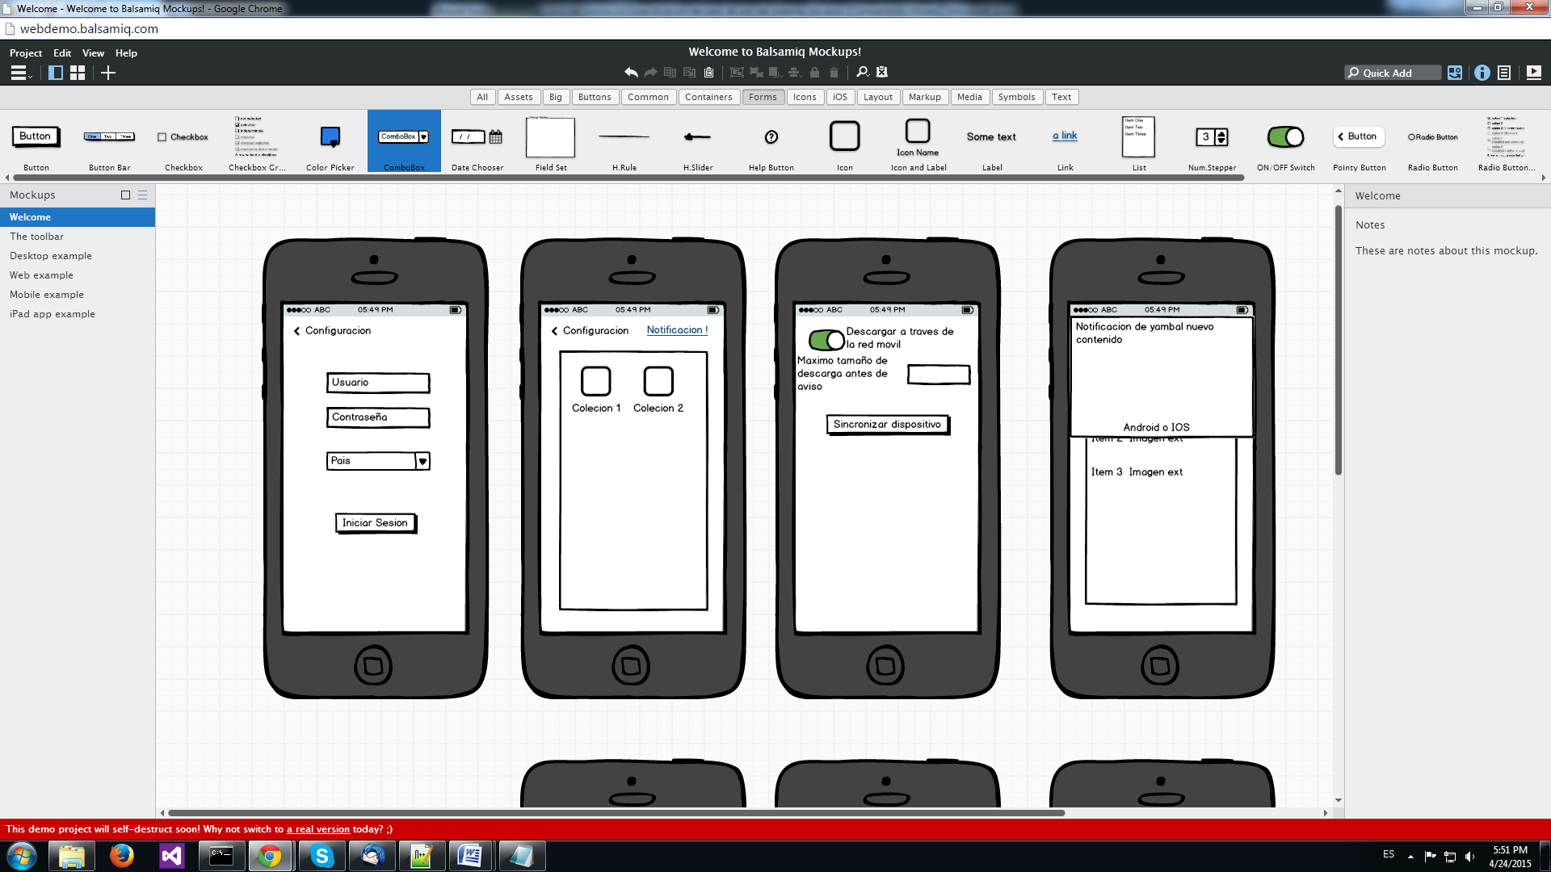

Wireframe PM-001

* + 1. CUM-002 Sincronizar datos

|  |  |
| --- | --- |
| Caso de Uso del Sistema | Sincronizar datos |
| Actores | Usuario móvil |
| Breve descripción | Se envían y reciben los diferentes datos a utilizar. Esto ocurre cuando:   1. El usuario demanda una sincronización de datos dentro del aplicativo, o 2. Cuando inicia el aplicativo. |
| Precondiciones | |
| * El usuario se autenticó con éxito en la aplicación. * El sistema debe estar en línea. | |
| Flujo básico | |
| **Caso primera vez que ingresa al aplicativo:**   1. Inmediatamente después que el usuario se autenticó con éxito en la aplicación, el sistema realiza la sincronización de los datos desde y hacia el servidor.   **Caso subsiguientes veces que ingresa al aplicativo iniciándolo:**   1. Si el sistema está en línea, sincroniza. | |
| Subflujos | |
| No aplica. | |
| Flujos alternos | |
| Flujo alterno 1: “Sincronización manual”   1. El usuario hace swipe hacia abajo. 2. El sistema realiza la sincronización de los datos:  * Desde el servidor: datos de usuario y contenidos según rol del usuario. * Hacia el servidor: métricas y logs. | |
| Postcondiciones | |
| Sistema con los datos sincronizados. Estos datos son:   1. Contenidos (colecciones y archivos). 2. Datos de usuario (incluido rol). 3. Métricas de uso (las cuales se registran al iniciar sesión y al descargar contenidos). | |
| Puntos de extensión (extend) o de inclusión (include) | |
| No aplica | |
| Observaciones | |
| ¨* El aplicativo debe mostrar la fecha de última sincronización con un texto alusivo (Ej: “Contenido actualizado al dd/mm/aaaa hh:mm) | |
| Pantallas asociadas | |
| * PM-005 | |

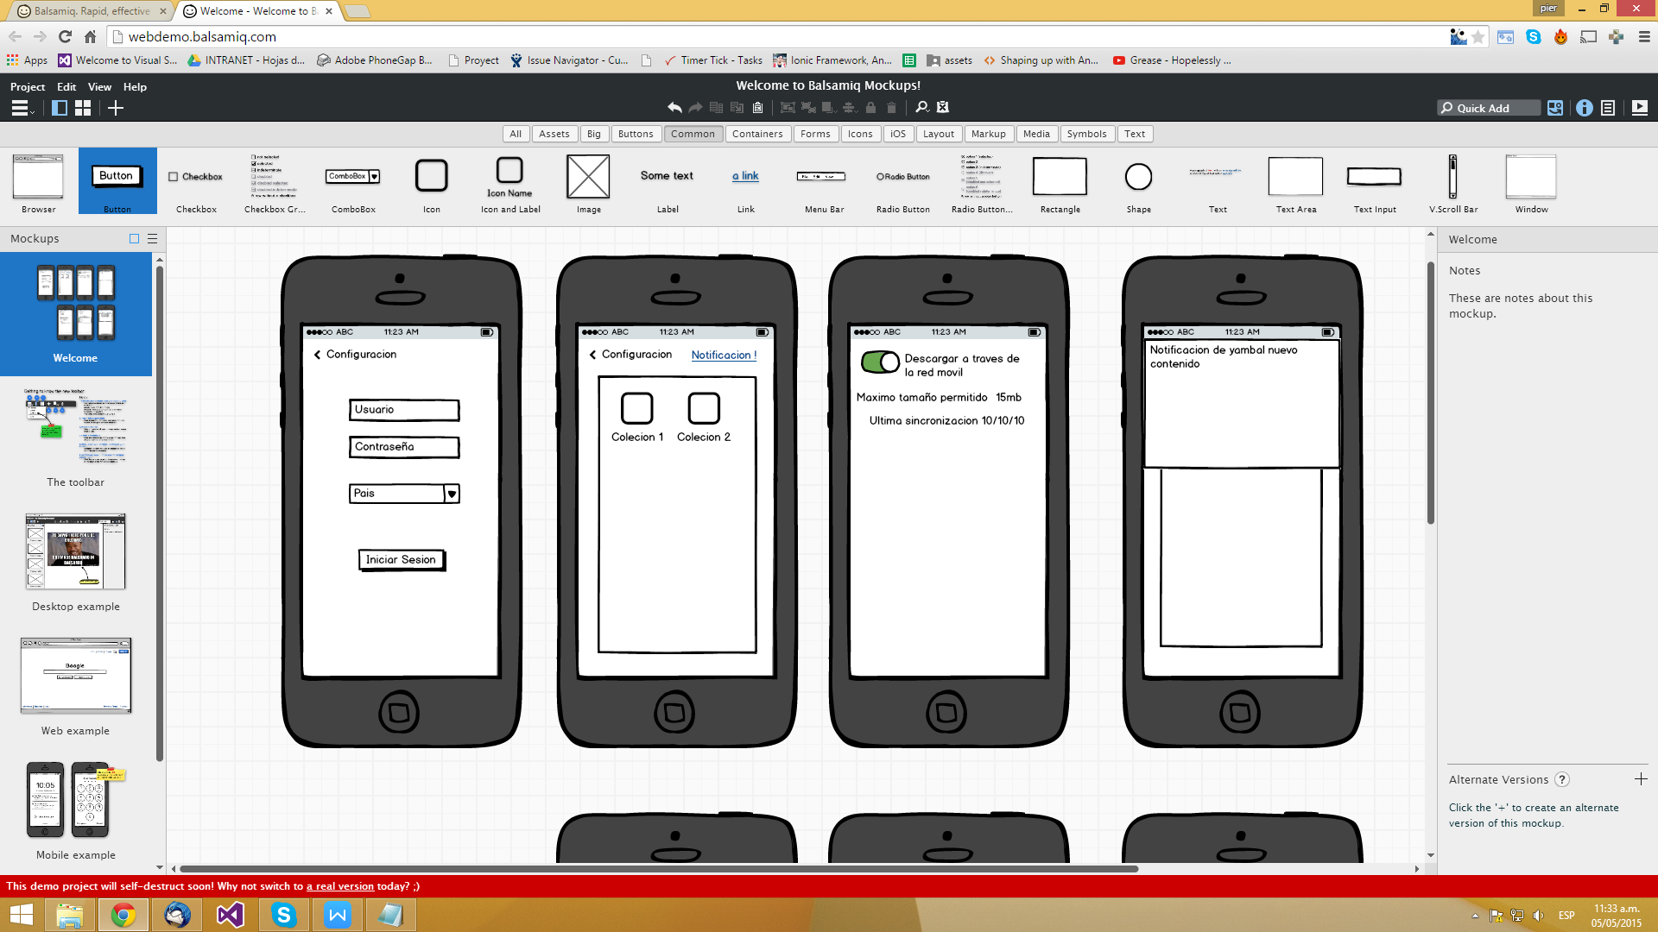

Wireframe PM-005

* + 1. CUM-003 Visualizar archivos

|  |  |
| --- | --- |
| Caso de Uso del Sistema | Visualizar archivos |
| Actores | Usuario móvil |
| Breve descripción | Se muestra el contenido (colecciones y archivos) en el aplicativo, el cual ha sido creado en el administrador web. Este contenido puede estar disponible en dos casos (para ambos, la visualización se realiza de la misma manera):   1. El sistema está en línea, o 2. El usuario ha descargado previamente el contenido. |
| Precondiciones | |
| * El usuario se autenticó con éxito en la aplicación. | |
| Flujo básico | |
| 1. El sistema muestra la pantalla inicial donde se ven las diferentes colecciones a las que el usuario tiene acceso de acuerdo a su rol. 2. El usuario selecciona una colección. 3. El sistema muestra su lista de colecciones y archivos. 4. Se repiten los pasos 2 y 3 hasta que el usuario haya encontrado el archivo que desea ver (las colecciones tendrán un nivel de anidamiento de hasta 4 niveles). 5. El usuario selecciona un archivo usando la opción “ver”. 6. El sistema realiza la llamada al programa externo correspondiente, en donde finalmente se visualiza el archivo. | |
| Subflujos | |
| El dispositivo se encuentra usando la red móvil y el archivo tiene un tamaño mayor al especificado en el administrador web como límite de descarga.   1. El sistema muestra una alerta indicando que el archivo supera el tamaño permitido y le pregunta al usuario si desea continuar. 2. El usuario selecciona “aceptar” para realizar la descarga con su plan de datos móviles. 3. El sistema inicia descarga el archivo. Al terminar con la descarga, el sistema continúa con el paso 6 del flujo básico. | |
| Flujos alternos | |
| **Flujo alterno 1:** Paso 1: El usuario no tiene ningún contenido visible para su rol.   1. El sistema muestra la pantalla de inicio en blanco.   **Flujo alterno 2:** Paso 2 del subflujo: El usuario selecciona “cancelar”.   1. El sistema no muestra el archivo para visualización. 2. El flujo continúa con el Paso 2 del flujo básico.   **Flujo alterno 3:** El dispositivo se encuentra sin coneccion a la red móvil   1. El sistema muestra la estructura de colecciones y contenido de la ultima sincronizacion. 2. El usuario solo podrá visualizar los contenidos descargados.   **Flujo Alterno 4:** Caso de “Contenido NO descargable”  Cuando el contenido ha sido marcado como No descargable en el administrador Web, este contenido es solo visible estando el aplicativo Online | |
| Postcondiciones | |
| El usuario visualiza el archivo seleccionado, el cual se muestra en un programa previamente instalado en el dispositivo. | |
| Puntos de extensión (extend) o de inclusión (include) | |
| No aplica | |
| Observaciones | |
| * La visualización implica una descarga del archivo de manera oculta (se alamacena en un temporal) por parte del dispositivo. * En la pantalla principal se verán solo colecciones, no archivos, pues no se puede tener archivos en la raíz. * No se puede dar el caso en que se tiene una colección y al entrar no se vea ningún tipo de contenido, ya que para que el usuario haya podido ver la colección, implica que en el administrador web se ha publicado un archivo dentro de la colección y se ha asignado permisos a su rol. * Formatos de archivos: pdf para documentos, mp4 para video, mp3 para audio, jpg para imágenes. * Cada tipo de contenido usará el visor existente en el dispositivo. * Los archivos previamente descargados tendrán una marca que los identifique como decargados y los que no han sido aún descargados tendrán otro tipo de identificador. | |
| Pantallas asociadas | |
| * PM-002 * PM-003 * PM-004 | |

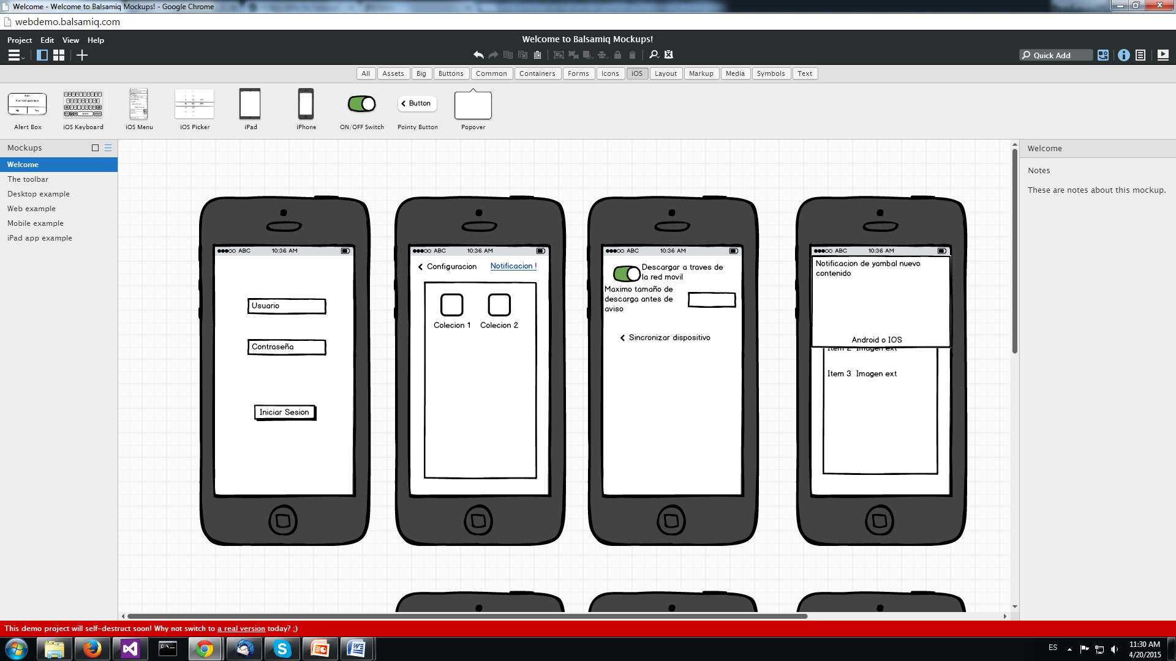

Wireframe PM-002

(Página principal – primer nivel)

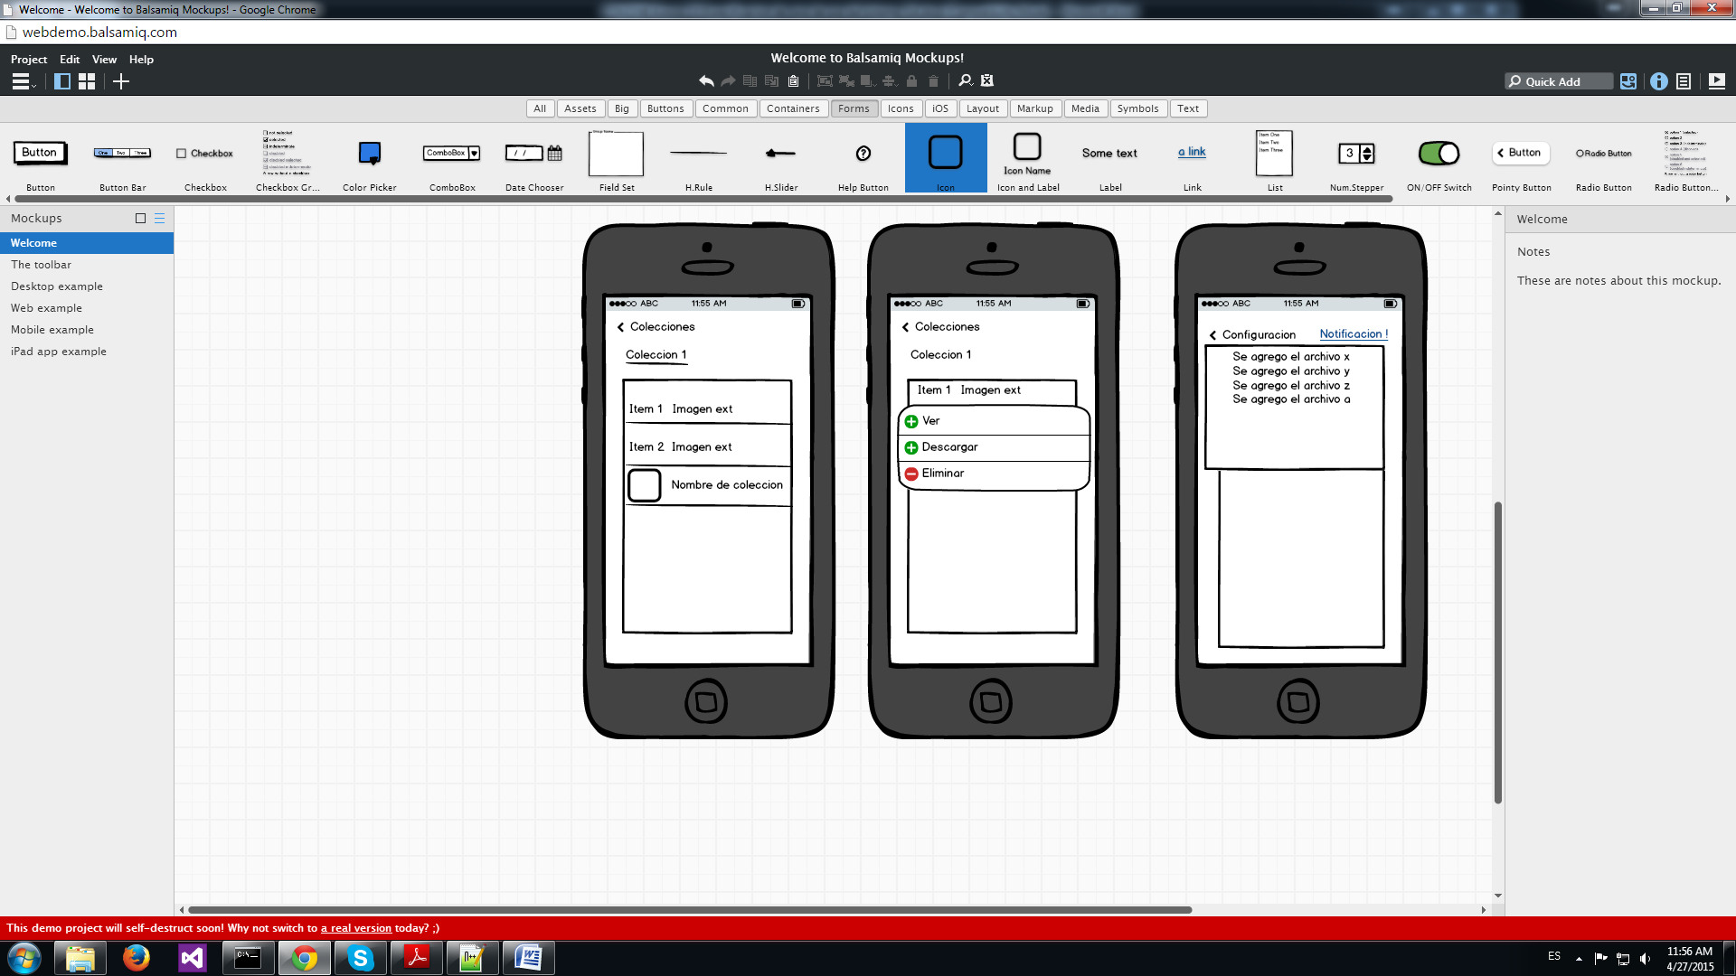

Wireframe PM-003

(Otro nivel diferente al de la página principal)



Wireframe PM-004

(Las opciones del menú están disponibles sólo para archivos)

* + 1. CUM-004 Descargar archivos

|  |  |
| --- | --- |
| Caso de Uso del Sistema | Descargar archivos |
| Actores | Usuario móvil |
| Breve descripción | Permite descargar archivos (ubicados dentro de una colección) en el dispositivo. |
| Precondiciones | |
| * El usuario se autenticó con éxito en la aplicación. * El sistema está en línea. * El archivo a ser descargado, debe haber sido habilitado para descarga desde el administrador web. | |
| Flujo básico | |
| 1. El sistema muestra la pantalla inicial donde se ven las diferentes colecciones a las que el usuario tiene acceso de acuerdo a su rol. 2. El usuario selecciona una colección. 3. El sistema muestra su lista de colecciones y archivos. 4. Se repiten los pasos 2 y 3 hasta que el usuario haya encontrado el archivo que desea ver (las colecciones tendrán un nivel de anidamiento de hasta 4 niveles). 5. El usuario selecciona un archivo usando la opción “descargar”. 6. El sistema inicia la descarga del archivo y marca al archivo como descargado. | |
| Subflujos | |
| 1. El usuario selecciona cancelar descarga. 2. El sistema cancela la descarga. | |
| Flujos alternos | |
| **Flujo alterno 1:** Paso 5: El dispositivo se encuentra usando la red móvil y el archivo tiene un tamaño mayor al especificado en el administrador web.   1. El sistema muestra una alerta indicando que el archivo supera el tamaño permitido y le pregunta al usuario si desea continuar. 2. El usuario selecciona “aceptar” para realizar la descarga con su plan de datos móviles. 3. El sistema inicia descarga el archivo.   **Flujo alterno 2:** Paso 5: El dispositivo se encuentra usando la red móvil y el archivo tiene un tamaño mayor al especificado en el administrador web.   1. El sistema muestra una alerta indicando que el archivo supera el tamaño permitido y le pregunta al usuario si desea continuar. 2. El usuario selecciona “cancelar” para cancelar la descarga. | |
| Postcondiciones | |
| * Se descargó el archivo. | |
| Puntos de extensión (extend) o de inclusión (include) | |
| * CUM-008 Enviar Métricas | |
| Observaciones | |
| * En la pantalla principal se verán solo colecciones, no archivos, pues no se puede tener archivos en la raíz (archivos sin colección padre). * Formatos de archivos: pdf para documentos, mp4 para video, mp3 para audio, jpg para imágenes. * Al iniciar la descarga cada sistema operativo mostrara la descarga en su respectiva barra de notificaciones y avisara que la descarga se completo de la misma manera. * Los archivos serán descargados a la memoria del celular a una carpeta creada por el aplicativo y que será visible para el usuario por medio del sistema de archivos. * Si en medio de la descarga el usuario pierde conexión o se le apaga el dispositivo esta descarga se cancelara y se deberá reiniciar. * La cancelación de la descarga será en la forma de cada sistema operativo, ingresar a la notificación de la descarga en curso y cancelarla. | |
| Pantallas asociadas | |
| * PM-002 * PM-003 * PM-004 | |

* + 1. CUM-005 Eliminar archivos

|  |  |
| --- | --- |
| Caso de Uso del Sistema | Eliminar archivos |
| Actores | Usuario móvil |
| Breve descripción | Permite eliminar archivos previamente descargados, que están ubicados dentro de una colección en el aplicativo. |
| Precondiciones | |
| * El usuario se autenticó con éxito en la aplicación. * El archivo a eliminar, debe haber sido descargado previamente por el usuario. | |
| Flujo básico | |
| 1. El sistema muestra la pantalla inicial donde se ven las diferentes colecciones a las que el usuario tiene acceso de acuerdo a su rol. 2. El usuario selecciona una colección. 3. El sistema muestra su lista de colecciones y archivos. 4. Se repiten los pasos 2 y 3 hasta que el usuario haya encontrado el archivo que desea ver (las colecciones tendrán un nivel de anidamiento de hasta 4 niveles). 5. El usuario selecciona algún archivo usando la opción “eliminar”. 6. El sistema muestra un mensaje de confirmación. 7. El usuario selecciona “aceptar”. 8. El sistema elimina el archivo físicamente del dispositivo. | |
| Subflujos | |
| No aplica | |
| Flujos alternos | |
| **Flujo Alterno 1:** Paso 6: “Cancelar eliminación”   1. El usuario selecciona “cancelar”. 2. El sistema no realiza la eliminación. | |
| Postcondiciones | |
| * El archivo es eliminado físicamente del dispositivo. | |
| Puntos de extensión (extend) o de inclusión (include) | |
| No aplica | |
| Observaciones | |
| No aplica. | |
| Pantallas asociadas | |
| * PM-002 * PM-003 * PM-004 | |

* + 1. CUM-006 Mostrar notificación

|  |  |
| --- | --- |
| Caso de Uso del Sistema | Mostrar notificación |
| Actores | Usuario móvil |
| Breve descripción | Cuando un nuevo contenido se publica en el administrador web, la aplicación móvil muestra un mensaje indicando cuál es este, para que los usuarios estén informados. El mensaje es visible en 2 secciones:   * El centro de notificaciones nativo del dispositivo: notificación genérica, indicando que se ha actualizado contenido, no indica el detalle. * El aplicativo mismo (se verá el detalle de lo actualizado: nombre, ubicación y tamaño del archivo). |
| Precondiciones | |
| * El usuario se autenticó con éxito en la aplicación. * Se ha agregado contenido en el administrador web, el cual aún no ha sido obtenido por el usuario. * El usuario tiene un rol que le permita acceder a ese contenido nuevo. | |
| Flujo básico | |
| 1. El sistema muestra una alerta de notificación nativa al dispositivo. 2. El usuario realiza la acción de swipe para ver la notificación. 3. El sistema muestra un panel de notificación nativo al dispositivo indicando que se ha actualizado contenido, no indica el detalle. (PM-006) | |
| Subflujos | |
| 1. El sistema muestra una alerta de notificación en el mismo aplicativo. 2. El usuario selecciona la alerta de notificación. 3. El sistema muestra un panel con el detalle de los archivos: nombre, ubicación y tamaño del archivo. (PM-007) | |
| Flujos alternos | |
| **Flujo Alterno 1:** Paso 3: “El sistema muestra una notificación en el panel de notificaciones nativo”   1. El usuario selecciona la notificación. 2. El sistema redirige al usuario a la pantalla principal de la aplicación. | |
| Postcondiciones | |
| El usuario está informado del nuevo contenido generado en el administrador web. | |
| Puntos de extensión (extend) o de inclusión (include) | |
| No aplica | |
| Observaciones | |
| * Cada vez que el administrador web decida publicar una notificación push para el aplicativo móvil se mostrará en este la alerta de nuevo contenido.Las notificaciones llegaran en tiempo real (push) siempre que el dispositivo tenga una conexión a internet si este no fuera el caso las notificaciones llegaran cuando el dispositivo tenga una conexión a inernet. | |
| Pantallas asociadas | |
| * PM-006 * PM-007 | |

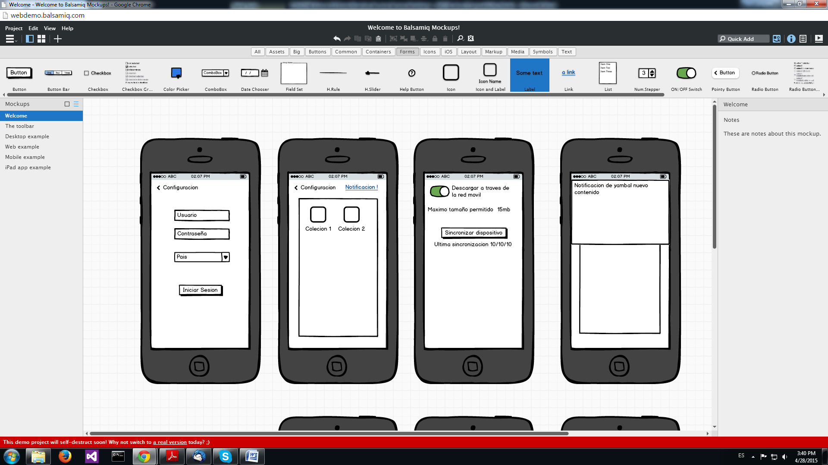

Wireframe PM-006

(Notificación nativa del dispositivo)

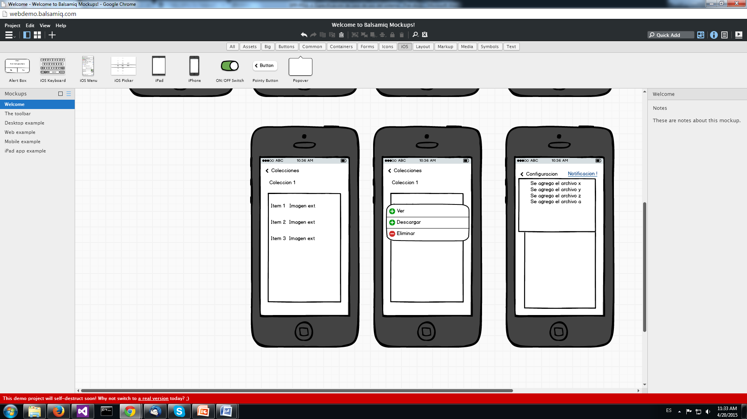

Wireframe PM-007

(Notificación del aplicativo)

* + 1. CUM-007 Enviar métricas

|  |  |
| --- | --- |
| Caso de Uso del Sistema | Enviar métricas |
| Actores | Sistema |
| Breve descripción | El usuario realiza alguna acción a registrar, con lo que el sistema envía métricas y registra Logs:   * Google Analytics: Se registra cuando el usuario se autentica, inicia la aplicación o descarga archivos. * Log: Está pendiente de definir las acciones a registrar por este medio. |
| Precondiciones | |
| * El usuario se autenticó con éxito en la aplicación. | |
| Flujo básico | |
| 1. El usuario ingresa al aplicativo y realiza alguna acción sobre este. 2. El sistema identifica si la acción debe registrarse:  * El sistema registra la acción en Google Analytics cuando: el usuario se autentica, inicia la aplicación o descarga archivos. * El sistema registra la acción en Logs en el administrador web cuando se realicen las acciones. de Eliminar, Visualizar, Descargar información y login de la aplicación * Los datos a almacenar en los logs son: Nombre del archivo, fecha hora de la acción, tamaño del archivo, código de usuario, categoría del documento, tipo de descarga (descargable o no) y acción realizada  1. Si el sistema está en línea, el envío de métricas se realiza en ese instante. | |
| Subflujos | |
| No aplica | |
| Flujos alternos | |
| Flujo Alterno: Paso 3: En caso el sistema no esté en línea:   1. El envío de métricas se hará de forma automática ni bien el dispositivo cuente con internet, teniendo abierto el aplicativo o abriéndolo nuevamente. | |
| Postcondiciones | |
| Se registraron los eventos en Google Analytics y/o Logs. | |
| Puntos de extensión (extend) o de inclusión (include) | |
| No aplica | |
| Observaciones | |
| * Las métricas deben soportar el nivel de granularidad de usuario, evento y tiempo. * La visualización de los eventos registrados en Google Analytics se realiza por la web provista por este servicio, no se contará con una interfaz para esto desde la aplicación móvil ni el administrador web. * Los Logs que se generan, sólo serán registrados en el administrador web, no se tiene una interfaz para verlos desde la aplicación móvil ni el administrador web. | |
| Pantallas asociadas | |
| * PM-001 * PM-004 | |

* + 1. CUM-008 Permitir uso de red móvil en descargas

|  |  |
| --- | --- |
| Caso de Uso del Sistema | Permitir uso de red móvil en descargas |
| Actores | Usuario |
| Breve descripción | Permite elegir si la red móvil puede ser usada para descargas o no en el dispositivo móvil. |
| Precondiciones | |
| * El usuario se autenticó con éxito en la aplicación. | |
| Flujo básico | |
| 1. El usuario ingresa al aplicativo selecciona la opción configuraciones. 2. El usuario utiliza el switch “descargar a través de la red móvil” para seleccionar si desea o no permitir el uso de su red móvil en la descarga de archivos. | |
| Subflujos | |
| No aplica | |
| Flujos alternos | |
| **Flujo alterno 1: Para los casos de uso CUM-003 y CUM-004 Paso 5:**   1. El usuario se encuentra usando su red móvil y selecciona ver o descargar archivo mientras el switch esta en permitir. 2. El sistema permite realizar la acción.   **Flujo alterno 2: Para los casos de uso CUM-003 y CUM-004 Paso 5:**   1. El usuario se encuentra usando su red móvil y selecciona ver o descargar archivo mientras el switch esta en no permitir. 2. El sistema no permite realizar la acción. | |
| Postcondiciones | |
| El dispositivo móvil se configuró para permitir (o no) las descargas usando la red móvil. | |
| Puntos de extensión (extend) o de inclusión (include) | |
| No aplica | |
| Observaciones | |
| Por defecto, el aplicativo viene confiurado para efectuar descargas solo por Wi-Fi | |
| Pantallas asociadas | |
| * PM-005 | |



Wireframe PM-005

* + 1. CUM-009 Cerrar sesión

|  |  |
| --- | --- |
| Caso de Uso del Sistema | Cerrar sesión |
| Actores | Usuario móvil |
| Breve descripción | Permite al usuario terminar su sesión actual. |
| Precondiciones | |
| * El usuario se autenticó con éxito en la aplicación. | |
| Flujo básico | |
| 1. El usuario selecciona la opcion de cerrar sesión. 2. El sistema termina la sesión y borra los datos de la cache. 3. El sistema muestra la pantalla de login. | |
| Subflujos | |
| No aplica | |
| Flujos alternos | |
| No aplica | |
| Postcondiciones | |
| El usuario ha cerrado sesión satisfactoriamente. | |
| Puntos de extensión (extend) o de inclusión (include) | |
| No aplica | |
| Observaciones | |
| No aplica | |
| Pantallas asociadas | |
| No aplica | |

* 1. Administrador Web
     1. CUW-001 Iniciar sesión

|  |  |
| --- | --- |
| Caso de Uso del Sistema | Iniciar Sesión |
| Actores | Administrador (Administrador Corp, Administrador UN) |
| Breve descripción | Permite al usuario ingresar al sistema de administración web. |
| Precondiciones | |
| * El usuario debe estar previamente registrado en el Active Directory de la organización. * El sistema debe tener acceso al Servicio Web expuesto para realizar la validación. | |
| Flujo básico | |
| 1. El sistema muestra el formulario “Iniciar Sesión” **(PW-001)** con los campos “Usuario”, “Clave”, “País” y las opciones “Ingresar” y “Limpiar”. 2. El usuario ingresa los campos “Usuario”, “Clave” y “País” (entre los países listados debe haber uno llamado “Corp”, el cual sería usado para el caso del Adm Corp) 3. El usuario selecciona la opción “Ingresar”. 4. El sistema valida las credenciales del usuario (“Usuario”, “Clave” y “País”). 5. El sistema muestra el formulario principal del sistema **(PW-002)**. | |
| Subflujos | |
| No aplica. | |
| Flujos alternos | |
| **Flujo alterno 1: Paso 4 del Flujo básico (Usuario, Contraseña o País incorrectos).**   1. El sistema muestra el mensaje “Usuario, Clave o País incorrectos, por favor intente de nuevo” **(PW-003)**. 2. El caso de uso continúa en el punto 2 del flujo básico.   **Flujo alterno 2: Paso 4 del Flujo básico (Usuario, Contraseña o País vacios).**   1. El sistema muestra el mensaje “Usuario, Clave o País incorrectos, por favor intente de nuevo” **(PW-003)**. 2. El caso de uso continúa en el punto 2 del flujo básico. | |
| Postcondiciones | |
| * El usuario ingresa al sistema con sus credenciales. | |
| Puntos de extensión (extend) o de inclusión (include) | |
| No aplica. | |
| Observaciones | |
| * La validación de las credenciales se realiza mediante un servicio web existente provisto por Yanbal que lee los datos del Active Directory. Este servicio retorna una trama de respuesta con: rol de usuario, nombre, y otros campos más por definir * Dentro del lista desplegable de Países, se permitirá seleccionar el elemento “Corp”, la aparicion inicial no se podrá restringir solo para los “Administradores Corp”, pues se desconoce el tipo de Rol que posee hasta que seleccione ingresar. | |
| Pantallas asociadas | |
| * PW-001 * PW-002 * PW-003 | |

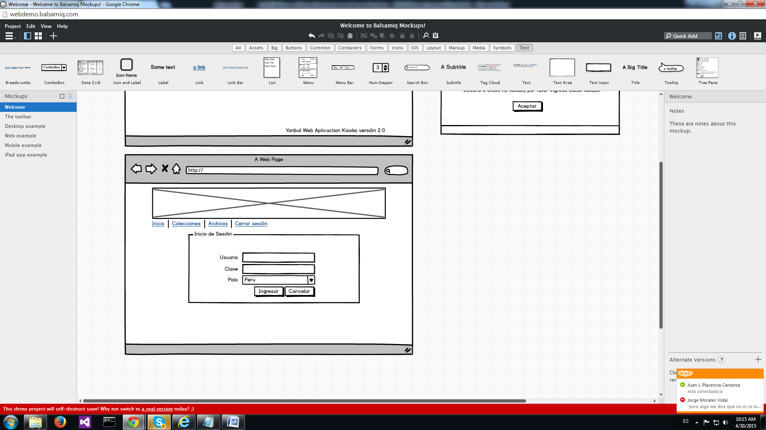

Wireframe PW-001

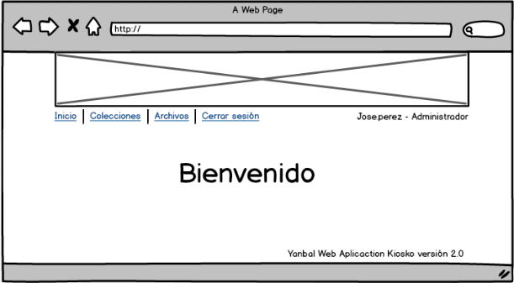

Wireframe PW-002

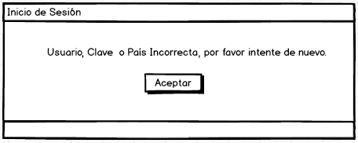

Wireframe PW-003

* + 1. CUW-002 Configurar tamaño de Carga y Descarga

|  |  |
| --- | --- |
| Caso de Uso del Sistema | Configurar Tamaño de Carga y Descarga |
| Actores | Administrador (Administrador Corp) |
| Breve descripción | Permite al usuario (Administrador Corp) configurar:   * Tamaño máximo de descarga. Para restringir a los dispositivos móviles el tamaño de archivo (según su tipo) que puedan descargar. * Tamaño máximo de carga de un tipo de archivo. Para tener un control del límite de tamaño de archivo que el usuario puede cargar en el sistema para la publicación. |
| Precondiciones | |
| * El usuario debe haber iniciado sesión en el sistema web. * Las extensiones de los archivos soportados han sido precargadas en el sistema. | |
| Flujo básico | |
| 1. El sistema muestra el formulario **(PW-028)** con el listado de tipos de archivo soportados, con las siguientes columnas: Extensión, Descripción, Tamaño Máximo de Descarga, Tamaño Máximo de Carga y la opción de Editar. 2. El usuario selecciona la opción de Editar de una de las filas del listado. 3. El sistema muestra un formulario emergente **(PW-029)** con los datos cargados correspondientes a la fila seleccionada. Los campos editables son: Descripción (obligatorio), Tamaño Máximo de Descarga y Tamaño Máximo de Carga. El campo Extensión está en modo de solo lectura. 4. El usuario edita los datos y selecciona Guardar. 5. El sistema actualiza los datos y muestra el mensaje “Se ha editado la configuración seleccionada con éxito.” **(PW-030**). 6. El usuario selecciona aceptar en el formulario mostrado. 7. El sistema muestra el formulario **(PW-028)** con los datos actualizados del listado de archivos soportados. | |
| Subflujos | |
| No aplica. | |
| Flujos alternos | |
| No aplica. | |
| Postcondiciones | |
| * Se registra las configuraciones para el límite de descarga y carga por cada tipo de archivo. | |
| Puntos de extensión (extend) o de inclusión (include) | |
| No Aplica. | |
| Observaciones | |
| * Si el usuario no ingresa Tamaño Máximo de Descarga y Tamaño Máximo de Carga, se asume que no hay límite. | |
| Pantallas asociadas | |
| * PW-028 * PW-029 * PW-030 | |

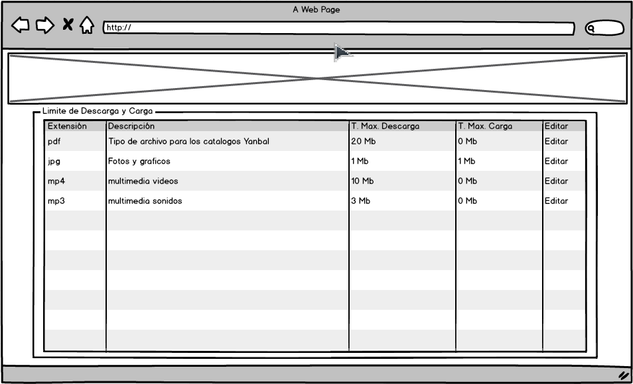

Wireframe PW-028

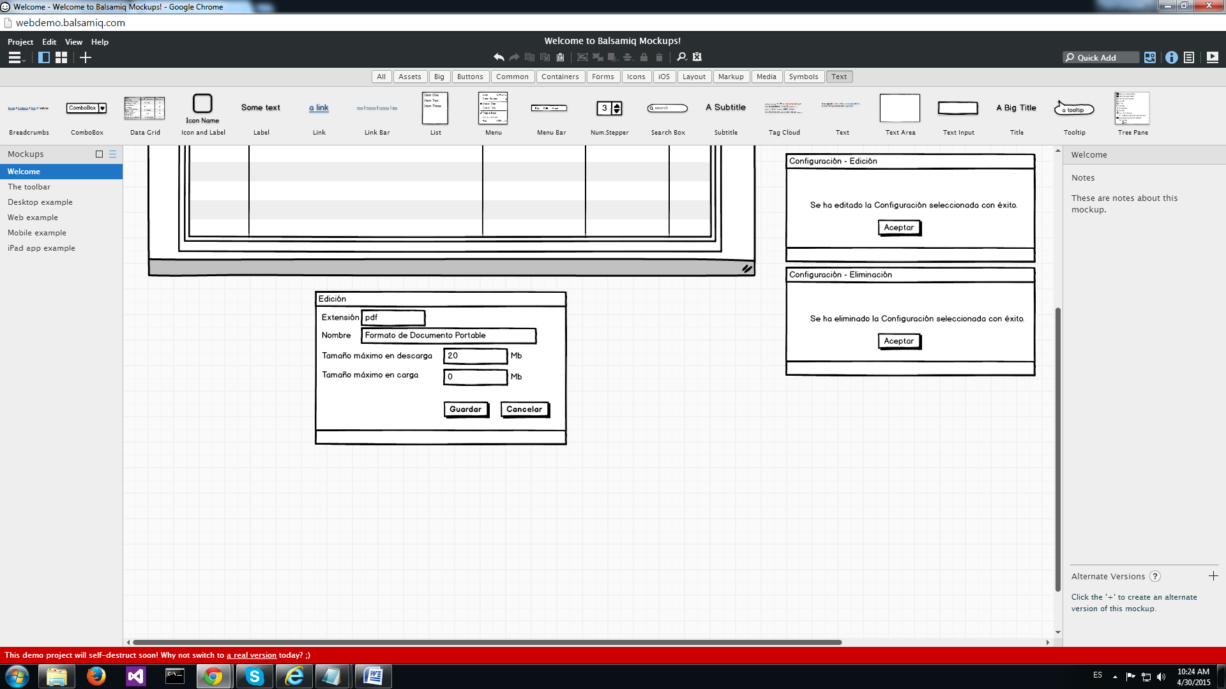

Wireframe PW-029

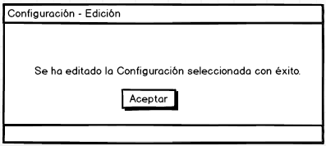

Wireframe PW-030

* + 1. CUW-003 Gestionar Colecciones

|  |  |
| --- | --- |
| Caso de Uso del Sistema | Gestionar Colecciones y Archivos |
| Actores | Administrador (Administrador Corp, Administrador UN) |
| Breve descripción | Permite al usuario crear, editar y eliminar las Colecciones. Las Colecciones tendrán un nivel de anidamiento de hasta cuatro niveles. |
| Precondiciones | |
| * El usuario debe haber iniciado sesión en el sistema web. | |
| Flujo básico | |
| 1. El sistema muestra el formulario para la gestión de colecciones **(PW-005)** con los las siguientes secciones:  * **Búsqueda**, tiene los siguientes campos: Nombre y Descripción. La búsqueda se realiza sólo en el mismo nivel en que se encuentra el listado de colecciones. Además, tiene las opciones siguientes: Nuevo, Editar, Eliminar y Regresar (). * **Listado de Colecciones**, muestra una lista con las colecciones existentes, se mostrarán por defecto desde el nivel jerarquico inicial. Inicialmente, muestra el listado de las colecciones del primer nivel. * **Detalle de Colección**, muestra el detalle de la colección seleccionada del listado de colecciones. Tiene las siguientes sub secciones: * **Datos de Colección**,tiene los siguientes campos: Colección Padre, Nombre, Nivel, Descripción y fecha, estos campos apareceran no editables y seran solo para visualizar los datos a un nivel mas detallado de la Colección. * **Archivos de Colección**,presenta las opciones: Nuevo, Editar, Eliminar y Mover (Estas opciones son para la gestión de los archivos dentro de las Colecciones). Además, de un listado con archivos de la Colección seleccionada. Esta lista contiene las columnas: Nombre, Tamaño, Extensión, Descargable y Descripción, y ademas la opción Publicar (Esta opción solo estará habilitada si el archivo no se encuentra publicado).  1. El usuario ingresa los campos Nombre o Descripción de la sección “Búsqueda”. 2. El usuario selecciona la opción “Buscar”. 3. El sistema muestra el listado coorespondiente a los filtros en la sección “Listado de Colecciones”. | |
| Subflujos | |
| **Subflujo 1: (Nueva Colección)**   1. El usuario selecciona una “Colección” del listado de la sección “Listado de Colecciones” donde desea crear la nueva “Colección” **(PW-005**), o puede no seleccionar ninguna, con lo que la nueva colección se crearía en el primer nivel. 2. El usuario selecciona la opción **“Nuevo”**. 3. El sistema muestra el formulario emergente (**PW-013**) con los campos “Nombre” y “Descripción” editables y limpios, mientras que los campos “Colección Padre” y “Nivel” aparecen precargados y no editables. Ademas, las opciones “Guardar”, “Cancelar”. 4. El usuario ingresa los campos “Nombre” y opcionalmente “Descripción”. 5. El usuario selecciona la opción “**Guardar**”. 6. El sistema registra la nueva colección y muestra el mensaje “Se ha creado la nueva Colección con éxito” **(PW-006**). 7. El usuario selecciona aceptar en el mensaje de confirmación. 8. El sistema muestra el formulario **“Mantenimiento de Colecciones” (PW-005)** con el listado de coleccionesactualizado, teniendo seleccionada la nueva colección y mostrando sus datos en la sección de **“Datos de Colección”**.   **Subflujo 2: (Editar Colección)**   1. El usuario selecciona una colección del “Listado de Colecciones” (**PW-005**) 2. El usuario selecciona la opción **“Editar”.** 3. El sistema muestra el formulario emergente (**PW-013**) con los campos precargados “Nombre” y “Descripción” editables, y los campos “Colección Padre” y “Nivel” no editables. Además, las opciones “Guardar” y “Cancelar”. 4. El usuario edita los campos “Nombre” y opcionalmente “Descripción”. 5. El usuario selecciona la opción **“Guardar”.** 6. El sistema actualiza la colección y muestra el mensaje “Se ha editado la Colección seleccionada con éxito” **(PW-007).** 7. El usuario selecciona aceptar en el mensaje de confirmación. 8. El sistema muestra el formulario **“Mantenimiento de Colecciones” (PW-005)** con el listado de coleccionesactualizado, teniendo seleccionada la nueva colección y mostrando sus datos en la sección de **“Datos de Colección”**.   **Subflujo 3: (Eliminar Colección)**   1. El usuario selecciona una colección del “Listado de Colecciones” (**PW-005**). 2. El usuario selecciona la opción “**Eliminar**”. 3. El sistema muestra el mensaje de confirmación “¿Está seguro de eliminar la Colección seleccionada?” (**PW-008**). 4. El usuario selecciona la opción “Si”. 5. El sistema elimina la Colección y muestra el mensaje “Se ha eliminado la Colección seleccionada con éxito” (**PW-009**). 6. El sistema muestra el formulario **“Mantenimiento de Colecciones” (PW-005)** con el listado de coleccionesactualizado, sin tener ninguna colección seleccionada.   **Subflujo 4: (Ver datos de una Colección de la lista).**   1. El usuario seleccióna una colección del listado de colecciones (**PW-005**). 2. El sistema carga los datos de la coleccion en la sección “**Datos de Coleccion**” mostrando los campos: “Colección Padre”, “Nombre”, “Nivel”, y “Descripción”, estos campos no son editables.   **Subflujo 5: (Ingresar al siguiente nivel de una colección).**   1. El usuario selecciona ver detalle de una colección del listado de colecciones al hacer doble click sobre esta (**PW-005**). 2. El sistema carga el listado de la sección “**Listado de Colecciones**” con las colecciones que se encuentre en el nivel siguiente en la jerarquia de la colección seleccionada anteriormente.   **Subflujo 6: (Regresar a un nivel anterior)**   1. El usuario selecciona la opción regresar (). Sólo está habilitada si se encuentra en un nivel diferente al primero (**PW-005**). 2. El sistema carga el listado de la sección “**Listado de Colecciones**” con las colecciones que se encuentre en el nivel anterior en la jerarquia de la colección actual. 3. El caso de uso continúa en el punto 1, hasta que se llegue al primer nivel de la jerarquía, en donde la opción de regresar estará deshabilitada.   **Subflujo 7: (Ver los archivos de una colección)**   1. El usuario selecciona la sub sección “Archivos de Coleccion”. 2. El sistema muestra la lista de archivos que contiene la colección seleccionada. | |
| Flujos alternos | |
| **Flujo alterno 1: Paso 4 del Subflujo 3 (El usuario selecciona opción “No” en eliminación de Coleccion)**   1. El caso de uso continúa en el punto 1 del flujo básico.   **Flujo alterno 2: Paso 5 del Subflujo 3 (No se puede eliminar Colección)**   1. El sistema no puede eliminar la colección y muestra el mensaje “No se puede eliminar la Colección seleccionada, la Colección no está vacía, primero elimine el contenido e intente nuevamente.” (**PW-010**).   **Flujo alterno 3: Paso 2 del Subflujo 1 (No se puede crear Colección)**   1. El sistema no puede crear la colección y muestra el mensaje “No se puede crear una Colección en este nivel.” (**PW-012**). | |
| Postcondiciones | |
| * Se crearon colecciones nuevas, se editaron o eliminaron. | |
| Puntos de extensión (extend) o de inclusión (include) | |
| No Aplica. | |
| Observaciones | |
| * El usuario con rol “Administrador UN” no puede realizar cambios en colecciones creadas por un rol “Administrador Corp”. | |
| Pantallas asociadas | |
| * PW-005 * PW-011 * PW-006 * PW-007 * PW-008 * PW-009 * PW-010 * PW-012 | |

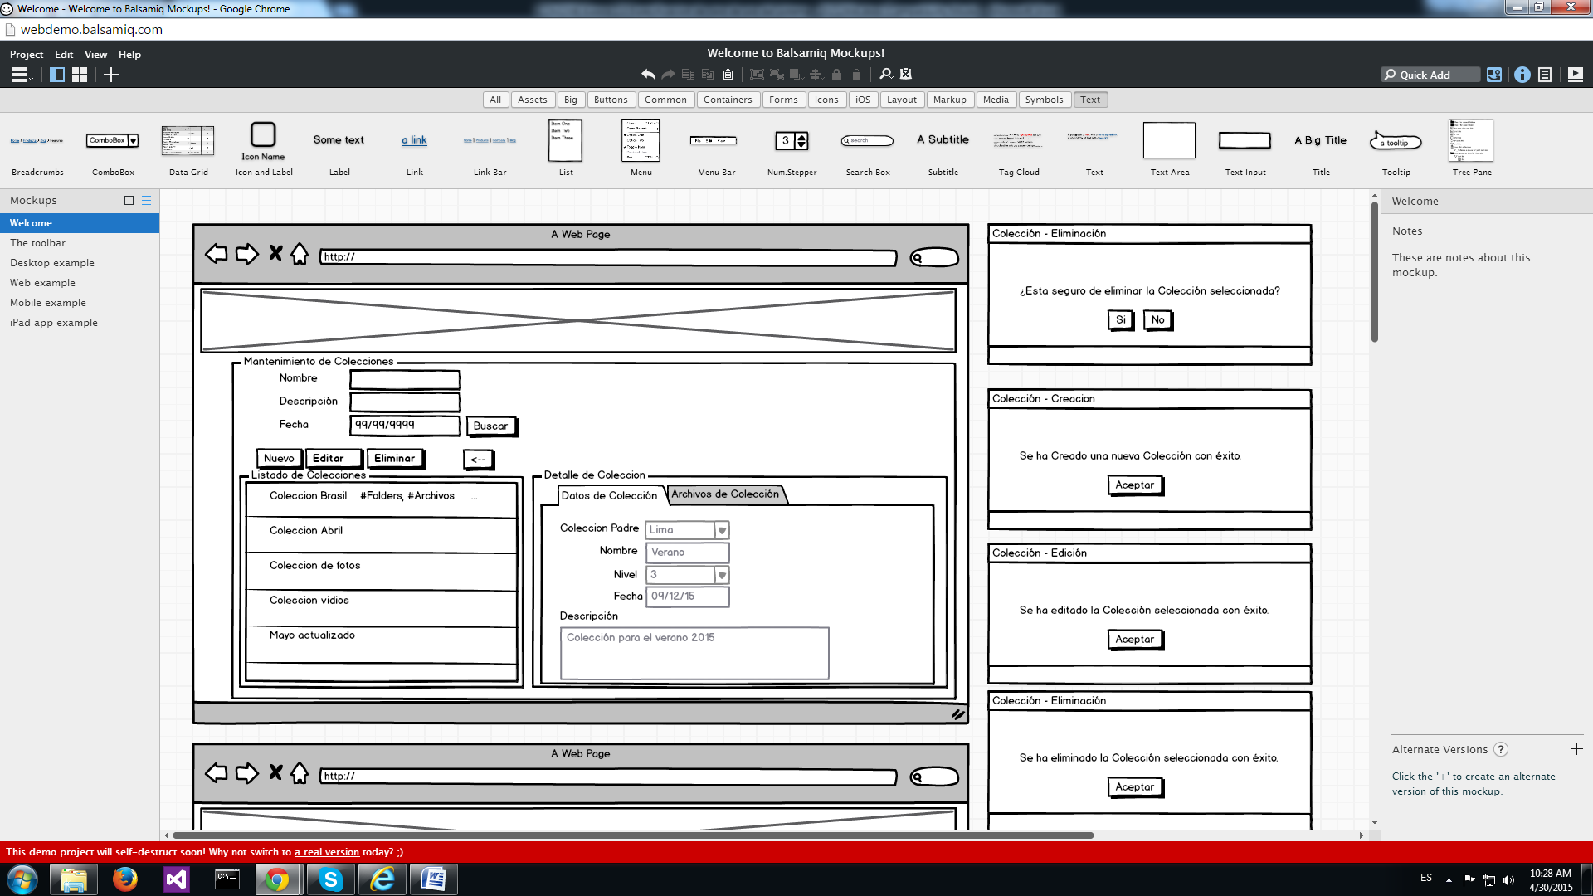

Wireframe PW-005

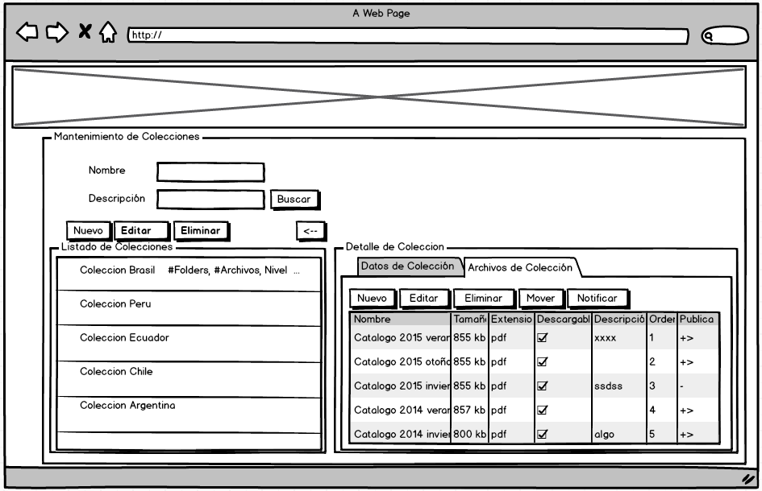

Wireframe PW-011

|  |  |
| --- | --- |
| Wireframe PW-006 | Wireframe PW-007 |
| Wireframe PW-008 | Wireframe PW-009 |
| Wireframe PW-010 | Wireframe PW-012 |

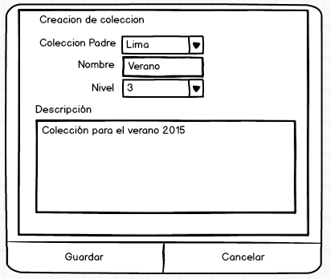

Wireframe PW-013

* + 1. CUW-004 Gestionar Archivos

|  |  |
| --- | --- |
| Caso de Uso del Sistema | Gestionar archivos |
| Actores | Administrador (Administrador Corp, Administrador UN) |
| Breve descripción | Permite crear, editar y eliminar archivos de las colecciones. Asimismo, permite ubicar el orden en que aparecerán los archivos al interior de la carpeta o colección. |
| Precondiciones | |
| * El usuario debe haber iniciado sesión en el sistema web. * Debe existir al menos una Colección donde crear el Contenido. | |
| Flujo básico | |
| 1. El sistema muestra el formulario para la gestión de colecciones **(PW-011).** 2. El usuario selecciona una colección de listado de colecciones. 3. El sistema muestra la lista de archivos en la sección “Detalle de Colección” en caso ya se hayan agregado algunos a la colección. 4. El usuario selecciona la opción Nuevo. 5. El sistema muestra el formulario emergente para Carga de Archivos (PW-014) con los campos “Nombre” y “Descripción” y “Nro. Orden” editables, mientras que los campos “Tamaño” y “Extensión” aparecen vacios y no editables. Ademas de las opciones “Guardar” y “Cancelar”. 6. El usuario completa los campos con los datos correspondientes, y selecciona la opción “Examinar” para cargar el archivo. 7. El sistema muestra un explorador de carpetas del computador del usuario. 8. El usuario selecciona un archivo y la opción “Abrir”. 9. El sistema carga el archivo y muestra la ruta completa del archivo en el campo “Archivo”. 10. El usuario selecciona la opción “Guardar”. 11. El sistema registra el archivo y muestra el mensaje “Se ha cargado un nuevo archivo con éxito.” **(PW-015)**. | |
| Subflujos | |
| **Subflujo 1: Paso 3 del flujo básico (Editar Archivo)**   1. El usuario selecciona la opción Editar. 2. El sistema muestra el formulario emergente para Carga de Archivos (**PW-014**) con los campos “Nombre” y “Descripción” editables, mientras que los campos “Tamaño” y “Extensión” aparecen no editables. Ademas de las opciones “Guardar” y “Cancelar”. 3. El usuario edita los campos “Nombre” y opcionalmente “Descripción. 4. El usuario completa los campos con los datos correspondientes, y selecciona la opción “Examinar” para cargar el archivo. 5. El sistema muestra un explorador de carpetas del computador del usuario. 6. El usuario selecciona un archivo y la opción “Abrir”. 7. El sistema carga el archivo y muestra la ruta completa del archivo en el campo “Archivo”. 8. El usuario selecciona la opción “Guardar”. 9. El sistema actualiza el archivo y muestra el mensaje “Se ha editado el archivo seleccionado con éxito.” **(PW-016).**   **Subflujo 2: Paso 3 del flujo básico (Eliminar Archivo).**   1. El usuario selecciona la opción Eliminar. 2. El sistema muestra el mensaje de confirmación “¿Esta seguro de eliminar el archivo seleccionado?” (**PW-017**). 3. El usuario selecciona la opción “Si”. 4. El sistema elimina el archivo y muestra el mensaje “Se ha eliminado el archivo seleccionado con éxito.” **(PW-018)**. Cuando se realiza la eliminación, los dispositivos móviles al sincronizar detectarán que se eliminaron archivos en el servidor y procederán a eliminar los mismos que se encuentran descargados en el dispositivo, siempre y cuando estos se encuentre en la ruta física original cuando se hizo la descarga, si el usuario movió o copio los archivos, estos no podrán ser eliminados por el aplicativo móvil. | |
| Flujos alternos | |
| **Flujo alterno 1: Paso 10 del Flujo básico (Archivo de tamaño no permitido).**   1. El sistema muestra el mensaje “El archivo excede el tamaño permitido, por favor intente de nuevo”. El tamaño máximo de cada tipo de archivo es variable de acuerdo a la configuración de del sistema. 2. El caso de uso continúa en el paso 5 del flujo básico.   **Flujo alterno 2: Paso 3 del Subflujo 2 (El usuario selecciona opción “No” en eliminación de Archivo).**   1. El caso de uso continúa en el punto 1 del flujo básico.   **Flujo alterno 3: Paso 1 del Subflujo 7 (El usuario no tiene privilegios suficientes).**   1. En el caso que el usuario tenga el rol “Administrador UN” e intenta editar un archivo creado por un rol “Administrador Corp” el sistema muestra el mensaje: “Usted no tiene los privilegios para editar el Archivo seleccionado” (**PW-024**). 2. El caso de uso continúa en el punto 1 del flujo básico.   **Flujo alterno 4: Paso 1 del Subflujo 7 (El usuario no tiene privilegios suficientes).**   1. En el caso que el usuario tenga el rol “Administrador UN” e intenta eliminar un archivo creado por un rol “Administrador Corp” el sistema muestra el mensaje: “Usted no tiene los privilegios para eliminar el Archivo seleccionado.” (**PW-025**). 2. El caso de uso continúa en el punto 1 del flujo básico. | |
| Postcondiciones | |
| * Se crearon, editaron y eliminaron archivos en el sistema web. Cuando se sincroniza desde el CUM-002, los archivos creados, editados y eliminados se sincronizan en el dispositivo móvil. | |
| Puntos de extensión (extend) o de inclusión (include) | |
| * CUW-005 Publicar Archivos * CUW-006 Mover Archivos * CUW-007 Enviar Notificaciones | |
| Observaciones | |
| * El tamaño máximo de cada tipo de archivo es variable de acuerdo a la configuración del sistema (CUW-002). * El usuario con rol “Administrador UN” no puede realizar cambios en archivos creados por un rol “Administrador Corp”. * Al definir el “Nro de Orden” del archivo, si ya existiese otro en ese orden, todos los ya existentes dentro de la Coleccion se correran una posición, desde el nro de orden en que se esta insertando el Archivo actual. | |
| Pantallas asociadas | |
| * PW-023 * PW-014 * PW-015 * PW-016 * PW-017 * PW-018 * PW-024 * PW-025 * PW-026 * PW-027 | |

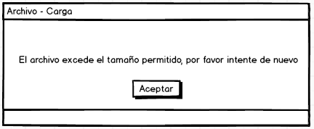

Wireframe PW-023

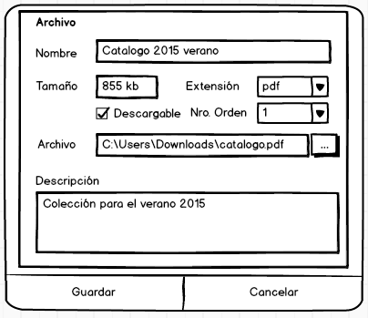

Wireframe PW-014

|  |  |
| --- | --- |
| Wireframe PW-015 | Wireframe PW-016 |
| Wireframe PW-017 | Wireframe PW-018 |
| Wireframe PW-024 | Wireframe PW-025 |
| Wireframe PW-026 | Wireframe PW-027 |

* + 1. CUW-005 Publicar Archivos

|  |  |
| --- | --- |
| Caso de Uso del Sistema | Publicar Archivos |
| Actores | Administrador (Administrador Corp, Administrador UN) |
| Breve descripción | Permite al usuario realizar la publicación de archivos en el sistema web, con la finalidad que puedan ser visualizados en los dispositivos móviles. |
| Precondiciones | |
| * El usuario debe haber iniciado sesión en el sistema web. * El archivo a publicar debe haber sido cargado previamente al sistema web (CUW-004 Gestionar Archivos – Nuevo). | |
| Flujo básico | |
| 1. El usuario selecciona un Archivo del listado de la sección “Archivos de Coleccion” para publicar (PW-014). 2. El usuario selecciona la opción “Publicar”. 3. El sistema muestra el formulario “Publicar Archivo” (**PW-019**) con los campos “Roles”, “País” y las opciones “Publicar” y “Cancelar”. 4. El usuario selecciona los roles de usuario a los cuales desea publicar el Archivo. 5. El usuario selecciona los países a los cuales desea publicar el archivo, el usuario podrá agregar los países a un listado mediante la selección de una lista desplegable y selección de la opción “Agregar”. 6. El usuario selecciona la opción “Publicar”. 7. El sistema muestra el mensaje de éxito “Se ha publicado el Archivo en los dispositivos móviles”.El sistema registra una notificacion detallada dentro del Aplicativo: Esta notificación será por cada archivo publicado y se verda de manera detallada. Ver (CUM-006) - (PM-007). 8. El sistema cierra el formulario de “Publicar Archivo” y carga la lista de Archivos en el caso de uso base. | |
| Subflujos | |
| **Subflujo 1: Paso 6 del Flujo básico (Selección de opción Cancelar).**   1. El sistema cierra el formulario de “Publicar Archivo” y carga la lista de Archivos en el caso de uso base.   **Subflujo 2: Paso 5 del Flujo básico (Selección de opción Remover).**   1. El usuario selecciona un país de una lista y la opción “Remover”, esta acción quitara el país seleccionado de la lista de países a los cuales se desea publicar. | |
| Flujos alternos | |
| **Flujo alterno 8: Paso 6 del Flujo básico (El usuario no tiene privilegios suficientes).**   1. En el caso que el usuario tenga el rol “Administrador UN” e intenta publicar un contenido creado por un rol “Administrador Corp” el sistema muestra el mensaje: “Usted no tiene los privilegios para Publicar el Archivo seleccionado.” (**PW-026**). | |
| Postcondiciones | |
| * Se publica el archivo y está disponible para ser visualizado en el aplicativo de los dispositivos móviles. | |
| Puntos de extensión (extend) o de inclusión (include) | |
| No aplica. | |
| Observaciones | |
| * El “Administrador UN” no puede publicar el archivo de un “Administrador Corp”. | |
| Pantallas asociadas | |
| * PW-019 * PW-020 * PW-021 | |

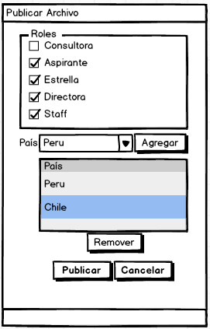

Wireframe PW-019

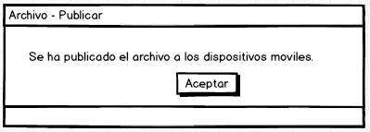

Wireframe PW-020

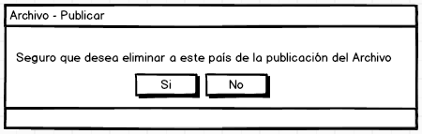

Wireframe PW-021

* + 1. CUW-006 Mover Archivos

|  |  |
| --- | --- |
| Caso de Uso del Sistema | Mover Archivos |
| Actores | Administrador (Administrador Corp, Administrador UN) |
| Breve descripción | Permite al usuario mover un archivo entre colecciones. |
| Precondiciones | |
| * El usuario debe haber iniciado sesión en el sistema web. * El archivo a mover debe haber sido cargado previamente al sistema web (CUW-004 Gestionar Archivos – Nuevo). * Debe existir al menos dos colecciones para mover el archivo. | |
| Flujo básico | |
| 1. El usuario selecciona un “Archivo” del listado de la sección “**Archivos de Coleccion**” para Mover a otra Colección (**PW-015**). 2. El usuario selecciona la opción “Mover”. 3. El sistema muestra el formulario “Mover Archivo” (**PW-024**) con la lista de Colecciones y las opciones “Mover” y “Cancelar”. 4. El usuario selecciona una Colección a donde desea mover el Archivo. 5. El usuario selecciona la opción “Mover”. 6. El sistema mueve el contenido y muestra el mensaje de éxito “Se ha movido el Archivo a otra Colección exitosamente”. 7. El sistema cierra el formulario “Mover Archivo” y carga el Listado de Archivos en el caso de uso base. | |
| Subflujos | |
| **Subflujo 1: Paso 4 del Flujo básico (“Selección de opción “Cancelar””).**   1. El sistema cierra el formulario de “Mover Archivo” y vuelve al caso de uso base. | |
| Flujos alternos | |
| **Flujo alterno 1: Paso 5 del Flujo básico (El usuario no tiene privilegios suficientes).**   1. En el caso que el usuario tenga el rol “Administrador UN” e intenta mover un archivo creado por un rol “Administrador Corp” el sistema muestra el mensaje: “Usted no tiene los privilegios para Mover el Archivo seleccionado.” (**PW-027**). 2. El caso de uso continúa en el punto 1 del flujo básico. | |
| Postcondiciones | |
| * Se movió al archivo de una colección a otra. | |
| Puntos de extensión (extend) o de inclusión (include) | |
| No aplica | |
| Observaciones | |
| * En el caso del “Administrador UN”, este no puede mover un archivo creado por el “Administrador Corp” | |
| Pantallas asociadas | |
| * PW-024 * PW-025 | |

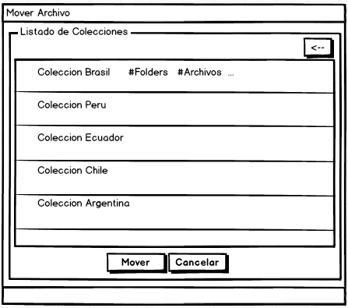

Wireframe PW-024

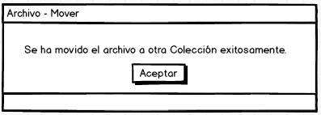

Wireframe PW-025

* + 1. CUW-007 Enviar Notificaciones

|  |  |
| --- | --- |
| Caso de Uso del Sistema | Enviar Notificaciones |
| Actores | Administrador (Administrador Corp, Administrador UN) |
| Breve descripción | Permite notificar a los dispositivos móviles acerca de las nuevas publicaciones realizadas por el usuario. |
| Precondiciones | |
| * El usuario debe haber iniciado sesión en el sistema web. * Debe haber contenido nuevo publicado. | |
| Flujo básico | |
| 1. El usuario selecciona la opcion “Notificar” de la sección “**Archivos de Coleccion**” (**PW-015**) para enviar notificaciones a los dispositivos moviles. 2. El sistema envía una Notificacion Nativa (Push Notification) a mostrarse en los dispositvos móviles: Para este tipo de notificación solo enviara 1 notificacion por cada vez que este Caso de Uso sea invocado, sin importar la cantidad de archivos publicados. **Ver (CUM-006) - (PM-006).** 3. El sistema muestra el mensaje de éxito “Se ha enviado notificaciones a los dispositivos moviles”. **(PW-031)**. 4. El sistema carga el Listado de Archivos en el caso de uso base | |
| Subflujos | |
| No aplica | |
| Flujos alternos | |
| **Flujo alterno 1: Paso 2 del Flujo básico (No hay publicaciones nuevas).**   1. En el caso que no existan publicaciones de archivos pendientes de notificar, el sistema muestra el siguiente mensaje “No se puede enviar notificaciones a los dispositivos moviles. No hay publicaciones realizadas nuevas”. (**PW-032**). | |
| Postcondiciones | |
| * Se notifica a los dispositivos móviles acerca de las nuevas publicaciones de contenido. | |
| Puntos de extensión (extend) o de inclusión (include) | |
| No aplica | |
| Observaciones | |
| No aplica | |
| Pantallas asociadas | |
| * PW-031 * PW-032 | |

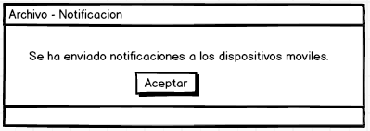

Wireframe PW-031

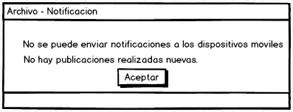

Wireframe PW-032

2. Constancia de aprobaciones al documento

| Nombre | Título / rol | Identificador del requerimiento (relacionado a la aprobación) | Fecha de aprobación | Constancia (imagen) |
| --- | --- | --- | --- | --- |
|  | Usuario(s) responsable(s) |  |  |  |
|  | Analista del Negocio asignado |  |  |  |

---- Fin del documento ----

1. **[1]** Configurar tablas o perfiles **[2]** Configurar políticas, generar o validar datos **[3]** Mantenimientos, procesos, reportes o consultas con sólo una funcionalidad **[4]** Mantenimientos, procesos, reportes o consultas con máximo dos funcionalidades **[5]** Mantenimientos, procesos, reportes o consultas con máximo tres funcionalidades **[6]** Mantenimientos, procesos, reportes o consultas con más de cuatro funcionalidades
2. La versión del documento será expresada en el formato “x.y.z”, donde “x.y” es la versión del documento (plantilla que se utilizó) y “z” es el número de versión de la especificación del caso de uso.
3. Identificador del requerimiento que generó una nueva versión de la presente Especificación del Caso de Uso.
4. Una imagen simple de las aprobaciones respectivas se considera en la sección 4 – Constancia de aprobaciones al documento.